**Avoin voimistelu- ja liikuntaleiri 6.-10.6.2016**

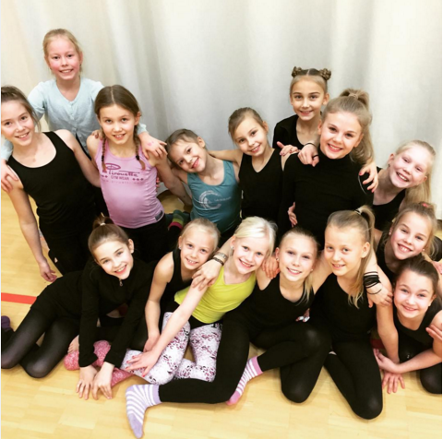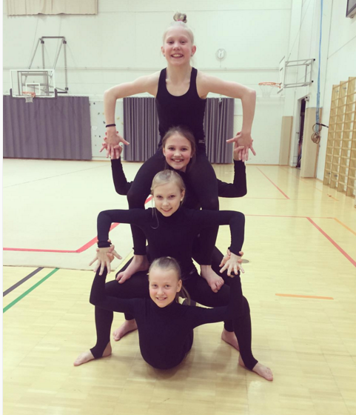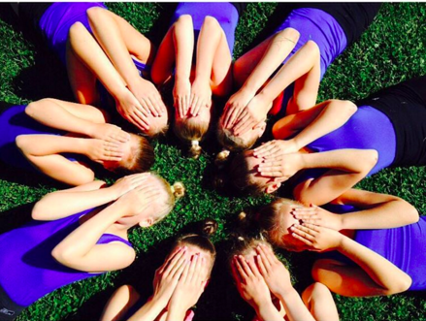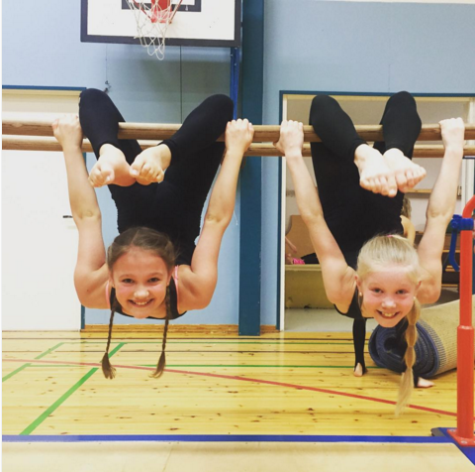

Päiväleiri on suunnattu 2005-2010-syntyneille lapsille. Leirille et tarvitse aiempaa voimistelutaustaa vaan kiinnostus voimistelua ja liikkumista kohtaan riittää ☺ Leiri sopii hyvin myös harrasteryhmien jumppareille sekä tanssillisen voimistelun, tanssin, kilpa-aerobicin ja muiden lajien harrastajille!

**Leirillä valmentajina toimivat KNV:n koulutetut aikuiset ohjaajat.**

Leirillä harjoittelevat myös seuraavat KNV:n joukkuevoimistelujoukkueet:

Lux, Liana Jr, Liana A, Mare S ja Mare A

**MITÄ?** Avoin voimistelu- ja liikuntaleiri

**MISSÄ?** Savion koululla (Juurakkokatu 33, Kerava)

**MILLOIN?** Maanantaista perjantaihin 6.-10.6.2016 klo 9-15 (tulo 8-9 ja lähtö 15-16)

**MIKSI?** Luvassa perusliikuntataitojen kehittämistä ja voimistelun harjoittelua, uusia kavereita, leikkejä ja pelejä ulkona ja sisällä, temppurataa, kaikilla voimisteluvälineillä harjoittelua, temppuilua, voimistelupukujen suunnittelua, leiriolympialaiset, leirinäytös ja paljon muuta.

Leirillä harjoitellaan, leikitään ja pelataan erilaisissa ryhmissä ja eri valmentajien opastuksella.

**MITÄ MAKSAA?** **Ilmoittaudu huhtikuun aikana erikoishintaan 109€.**

Ilmoittautumiset toukokuun aikana hintaan 120€.

Leirin hintaan kuuluu lämmin lounas joka päivä.

**ILMOITTAUTUMINEN:**

REKISTERÖITYNEET HENKILÖT:

[https://www.jasentieto.fi:443/user/TapahtumaanIlmoittautuminen.aspx?sid=19&TapahtumaID=3293](https://www.jasentieto.fi/user/TapahtumaanIlmoittautuminen.aspx?sid=19&TapahtumaID=3293)

REKISTERÖITYMÄTTÖMÄT HENKILÖT:

[https://www.jasentieto.fi:443/public/Rekisterointi.aspx?sid=19&TapahtumaID=3293](https://www.jasentieto.fi/public/Rekisterointi.aspx?sid=19&TapahtumaID=3293)

Tätä linkkiä klikkaamalla pääsee Keravan Naisvoimistelijoiden jäsentieto-ohjelman rekisteröitymislomakkeeseen, jonka täyttämisen jälkeen sisäänkirjautumalla pääsee suoraan ilmoittautumislomakkeen täyttöön

**Tervetuloa harjoittelemaan yhdessä kesän hauskimmalle leirille !**

Lisätietoja tarvittaessa Saija Mokkila, p. 0449736240, [saija@mokkila.fi](mailto:saija@mokkila.fi)